


本科毕业论文（设计）

论文（设计）题目：基于DPDK的高性能数据包防火墙设计与实现

学院： | 计算机科学与技术学校
专业： | 计算机科学与技术
班级： | 计科2203
学号： | 2200170117
学生姓名： | 杨毅
指导老师： | 徐晶

2025 年 5 月 13 日

诚信责任书

本人郑重声明：本人所呈交的毕业论文（设计），是在导师的指导下独立进行研究所完成的。毕业论文（设计）中凡引用他人已经发表或未发表的研究成果、数据、观点等，均已明确注明出处。

特此声明。

论文（设计）作者签名：________________

日期：________________

目录
摘要 II
Abstract III
第1章 绪论 1
1.1 课题背景 1
1.2 为什么选择DPDK框架 1
1.3 目的和意义 2
1.4 国内外研究现状 2
1.5 论文主要工作 3
第2章 相关技术理论基础 4
2.1 DPDK框架原理 4
2.2 防火墙技术原理 4
2.3 关键数据结构与算法 5
2.4 本章小结 6
第3章 系统需求分析与总体设计 7
3.1 需求分析 7
3.2 系统架构设计 7
3.3 系统模块划分 10
3.4 本章小结 10
第4章 系统详细设计与实现 11
4.1 数据面主程序设计 11
4.2 ACL模块设计与实现 13
4.3 会话跟踪模块设计与实现 13
4.4 路由模块设计与实现 14
4.5 ARP模块设计与实现 15
4.6 IPv6模块设计与实现 16
4.7 控制面CLI设计与实现 17
4.8 进程间通信设计与实现 18
4.9 Web后端API设计与实现 18
4.10 本章小结 19
第5章 系统测试 20
5.1 测试环境 20
5.2 功能测试 20
5.3 性能测试 21
5.4 测试结果分析 22
5.5 本章小结 22
第6章 总结与展望 23
6.1 总结 23
6.2 存在的不足 23
6.3 改进方向 24
参考文献 25
致谢 26

基于DPDK的高性能数据包防火墙设计与实现

摘要
随着网络带宽的持续增长和攻击手段的日益复杂，传统基于内核协议栈的软件防火墙由于存在中断处理、内存拷贝和上下文切换等开销，在千兆网络环境下已很难做到线速处理了，DPDK框架借助用户态轮询、大页内存和CPU亲和性这些技术，为高性能数据包处理带来了一条有效的途径。
本文设计并实现了一个基于DPDK的高性能数据包防火墙系统，系统采用了数据面与控制面分离的架构：数据面这一侧基于DPDK完成了IPv4/IPv6双栈解析、五元组ACL规则匹配、状态化连接跟踪以及LPM路由转发等能力，控制面则通过CLI来提供规则动态配置与状态监控的功能，数据面和控制面之间利用共享内存和rte_ring无锁队列来做到高效的通信。
从测试结果来看，系统在千兆网络环境下，128字节以上的数据包能跑到接近线速的吞吐率了，64字节小包的吞吐量达到了1.44Mpps，平均转发延迟大约在88微秒左右，并发连接数能撑到超过40万条。和Linux iptables防火墙放在一起对比的话，吞吐量上提升了约2倍，延迟则降到了大约原来的1/5，这就验证了基于DPDK来构建高性能防火墙是可行的，而且优势相当明显。

关键词:DPDK，防火墙，ACL，连接跟踪，路由转发

DPDK-Based High-Performance Packet Firewall Design and Implementation

Abstract
With the continuous growth of network bandwidth and the increasing complexity of attack methods, traditional software firewalls based on the kernel protocol stack can hardly meet the line-rate processing requirements in gigabit network environments due to the overheads such as interrupt handling, memory copying and context switching. The DPDK framework provides an effective approach for high-performance packet processing through technologies such as user-space polling, huge page memory and CPU affinity.
This thesis designs and implements a high-performance packet firewall system based on DPDK. The system adopts a separated architecture of data plane and control plane: the data plane implements IPv4/IPv6 dual-stack parsing, five-tuple ACL rule matching, stateful connection tracking and LPM route forwarding based on DPDK; the control plane provides the capabilities of dynamic rule configuration and state monitoring based on CLI. Efficient communication between the data plane and the control plane is realized through shared memory and rte_ring lock-free queues.
Test results show that in a gigabit network environment, the system achieves near line-rate throughput for packets of 128 bytes and above, with a throughput of 1.44 Mpps for 64-byte small packets, an average forwarding latency of about 88 microseconds, and supports more than 400,000 concurrent connections. Compared with the Linux iptables firewall, the throughput is improved by about 2 times, and the latency is reduced to about 1/5, which verifies the feasibility and significant advantages of building a high-performance firewall based on DPDK.

Keywords: DPDK, firewall, ACL, connection tracking, route forwarding

第1章 绪论

1.1 课题背景
互联网技术的发展速度很快，全球网络带宽在不断提高，网络上跑的应用也越来越丰富，根据Cisco Visual Networking Index的预测，全球IP流量在接下来几年里还是会保持高速增长的态势，另一方面，网络攻击的手段也在不断地演进，从早期的简单DoS攻击发展到了今天的高级持续性威胁(APT)和分布式拒绝服务攻击(DDoS)等，这些都对网络安全有了更高的要求。
防火墙作为网络安全的头一道防线，它的重要性是不需要多说的，传统的软件防火墙要依赖操作系统内核来完成数据包处理，这里面会碰到多次内存拷贝、上下文切换这样的性能开销问题，在高速网络环境下就很难做到线速处理了，拿1Gbps以太网来举例，当处理64字节的最小包时，每秒大约要处理到148.8万个包才行，传统的软件架构是吃不消的。
硬件防火墙虽说能给出不错的性能，可是成本高、灵活性差，定制起来也很困难，ASIC芯片的开发周期长、投入大，不太跟得上快速变化的网络需求，FPGA防火墙的灵活性会好一些，但开发难度不小，资源也有限，在这样的背景下，Intel推出的DPDK就给高性能数据包处理提供了一个全新的思路。
正是基于上面的这些背景，本文设计并实现了一个基于DPDK的高性能数据包防火墙系统，目标是为高速网络环境提供一个高效又灵活的数据包过滤方案。

1.2 DPDK框架选型分析

1.2.1 传统网络架构的性能瓶颈
传统的Linux网络协议栈是跑在内核态里的，数据包处理要过好几个阶段：(1)中断处理带来的开销——在高速网络环境下，数据包的到达速率非常高，频繁的硬件中断会把大量的CPU资源吃掉；(2)内存拷贝带来的开销——数据包从网卡DMA缓冲区一路传到应用程序，中间要经历好几次内存拷贝；(3)上下文切换带来的开销——用户态和内核态来回切换会带来很明显的性能损失，每次切换都得保存和恢复寄存器、切换页表、刷新CPU缓存；(4)锁竞争带来的开销——内核协议栈用的是全局数据结构，在多核环境下锁竞争会拖低并行度，总的来说，这些瓶颈让传统架构通常只能发挥出理论处理能力的30%到50%，综合来看，考虑到DPDK在性能、生态和灵活性上都更有优势，本系统把它选作了核心的技术栈。

1.2.2 DPDK技术优势
DPDK通过底下这几个方面的优化技术，做到了接近线速的数据包处理能力：(1)用户态的轮询模式——拿用户态轮询来替代硬件中断，把中断处理的开销给绕过去了；(2)大页内存技术——支持2MB和1GB级别的大页内存分配，能把TLB Miss率降下来，缓存命中率提上去；(3)CPU绑定和亲和性——把特定的线程绑到特定的CPU核上，避免了调度造成的缓存污染；(4)批量处理——API的设计里支持了批量操作，能把函数调用的开销摊薄；(5)零拷贝技术——内存池机制允许网卡直接就用应用程序管控的内存缓冲区；(6)多队列和RSS——利用RSS技术把数据包分散到多个队列里，由不同的CPU核并行地去处理。

1.2.3 DPDK与其他高性能数据包处理方案对比
除了DPDK之外，AF_XDP和netmap也是常见的高性能数据包处理方案，AF_XDP是建在Linux内核XDP基础设施上面的，在简单转发场景下性能可以接近DPDK，netmap则通过字符设备接口提供了对网卡硬件的直接访问，但在吞吐量、生态成熟度和网卡兼容性这些方面，DPDK的综合优势更加突出，它那套完善的算法库(像rte_hash、rte_lpm、rte_acl这些)给防火墙核心功能的实现带来了很多方便，综合考量性能需求、开发效率和生态支持等方方面面，DPDK是打造高性能防火墙系统的理想选择。

1.3 目的和意义

1.3.1 研究目的
本文的研究目的主要分成这么几个方面：(1)探索DPDK技术在网络安全领域的应用潜力，验证它在高速网络环境下构建防火墙的可行性；(2)设计并实现一个支持IPv4/IPv6双协议栈的状态化防火墙系统，把数据包过滤、连接跟踪和数据包路由转发这些核心功能都覆盖到；(3)研究并实现高效的ACL规则匹配算法，让五元组规则能够灵活的配置；(4)设计并实现状态化连接跟踪机制，把TCP/UDP会话的整个生命周期都管起来；(5)研究数据面和控制面之间的高效交互机制。

1.3.2 研究意义
本研究的意义体现在这样几个方面：在理论层面上，给基于DPDK的网络安全系统设计提供了一个参考框架和实践经验；在实践层面上，设计出来的防火墙系统可以用在数据中心、云计算平台和企业网络等场景里，满足高速网络环境中的安全防护需要；在教育层面上，通过这个课题的研究和实现，对系统设计能力、编程能力和文档编写能力都是一次全面的锻炼和提升。

1.4 国内外研究现状

1.4.1 国外研究现状
国外在DPDK技术和防火墙领域的研究相对来说要成熟不少，Intel作为DPDK的发起者和主要维护者，给出了很完善的文档和示例代码，有不少开源项目比如Open vSwitch、DPDK Packet Framework等，也展示了DPDK在网络虚拟化方面能发挥出的强大能力，学术界的研究则主要聚在包处理优化、规则匹配算法改进和流量分类技术这些方向上，主流网络安全厂商像Cisco、Juniper、Palo Alto Networks等也已经推出了基于DPDK的高性能防火墙产品，此外DPDK和eBPF、XDP这些新技术的融合也成了新的研究热点。

1.4.2 国内研究现状
国内在DPDK技术研究上起步虽然说晚了点，但发展得相当快，华为、新华三这样的厂商已经拿出了基于DPDK的负载均衡器和防火墙产品，国内高校和研究机构也在积极推动相关的研究，在DPDK性能优化、协议栈实现和安全功能集成等层面都取得了一些进展，不过和国外相比，国内在DPDK应用生态、工具链的完善程度以及开源社区的参与度上，还是存在着一定的差距，特别是把DPDK技术和网络安全深度融合的这个方向上，依然有比较大的研究空间。

1.5 论文主要工作
本文的主要工作涵盖了这些内容：在系统需求分析和总体设计方面，明确了系统的功能性和非功能性需求，设计了数据面与控制面分离的架构方案；在数据面设计与实现方面，基于DPDK去实现了数据包捕获、协议解析、ACL规则匹配、连接跟踪、路由查找和ARP处理这些核心模块；在控制面设计与实现方面，开发了CLI命令行管理工具，做到了规则动态配置和状态查询；在进程间通信机制方面，设计了数据面和控制面之间的IPC通信机制，实现了配置同步和状态上报；在系统测试方面，搭好了测试环境，开展了功能测试和性能测试，来验证系统的正确性以及性能指标。

第2章 相关技术理论基础

2.1 DPDK框架原理

2.1.1 DPDK架构概述
DPDK(Data Plane Development Kit)是Intel在2010年发起的一个开源项目，采用的是BSD许可证授权，在SDN、NFV、负载均衡和防火墙这些领域里用得很广，DPDK的架构设计遵循了用户态优先的这条原则，核心组件包括了环境抽象层(EAL)、内存池管理(rte_mempool)、环形队列(rte_ring)、哈希表(rte_hash)、LPM路由(rte_lpm)还有ACL库(rte_acl)，这里面EAL的角色是负责屏蔽底层硬件和操作系统之间的差异，给上层的应用提供一套统一的编程接口，可以说它是DPDK整个框架的根基。

2.1.2 用户态轮询机制
传统网络驱动工作在内核态里，数据包到了网卡的时候会触发硬件中断，CPU就得切到中断处理程序里去跑，这种方式在高速网络环境下会产生大量的中断，对CPU算力的消耗是很严重的，DPDK的做法是拿用户态轮询机制来躲开中断的开销：网卡驱动在用户态持续地轮询接收队列，每次轮询尽量多地收数据包，把开销给摊薄了，同时把收包线程绑到特定的CPU核上，保证了处理的确定性和低延迟，轮询模式虽说一直在占着CPU，可在专用的数据包处理场景下，性能上的优势是很明显的。

2.1.3 大页内存技术
传统的Linux系统用的是4KB大小的内存页，当应用程序需要大块内存的时候，就不得不维护一套很复杂的页表结构了，DPDK对大页内存技术有很好的支持，常见的大页大小有2MB和1GB两种，用大页内存可以把页表级数减下来、TLB Miss率降下去，这样内存访问的效率就上来了，大页还天然对齐到了缓存行边界，也能减轻缓存行的伪共享的问题，在数据包处理的场景里面，数据包缓冲区一般都比较大的，用大页内存能大幅降低内存管理的开销。

2.1.4 多队列与RSS
现在主流的网卡基本上都支持多队列技术了，每个接收队列都能绑到不同的CPU核心上去独立地处理，这样就实现了数据包处理的并行化，RSS(Receive Side Scaling)是Intel提出的一种硬件负载均衡技术，它的做法是去计算数据包头部字段的哈希值，然后把不同流的数据包分散到不同的接收队列里面，这样就能保证同一个连接的数据包被同一个核心来处理，在做到水平扩展的同时，也保证了数据包的有序性。

2.2 防火墙技术原理

2.2.1 防火墙分类
防火墙可以按不同的维度来划分：按技术来分的话，包过滤防火墙是依据数据包头部的五元组信息来做过滤的，处理速度快，但是安全性比较有限；状态检测防火墙(Stateful Firewall)会维护一张连接状态表，能比较聪明地去判断数据包是不是属于某个合法的会话；应用层网关防火墙工作在应用层，可以深入检查应用层协议的具体内容，不过处理速度就慢下来了，按部署位置来分的话，有部署在网段边界的网络层防火墙，也有跑在终端主机上的主机防火墙，按物理形态来分的话，硬件防火墙用的是专用芯片来实现线速处理的，价格就贵了，软件防火墙灵活性高可是性能会受到硬件平台的限制，虚拟防火墙则比较适合虚拟化的环境。

2.2.2 状态化防火墙原理
状态化防火墙会维护一张连接状态表，把当前活跃的会话信息都记下来，数据包到达的时候，防火墙会先去查一下是不是跟已有的某个会话对得上：对得上就直接按会话的状态放行或者拒绝；对不上而且属于新建连接的话(比如TCP SYN包)，就根据ACL规则检查一遍，通过了再创建新的会话，会话在超时了或者收到了FIN/RST包以后就会被删掉，状态化跟踪让防火墙不只是按规则去做过滤，还能理解数据包在连接中的上下文，从而提供出更加智能的安全防护。

2.2.3 ACL规则匹配
ACL(Access Control List)是防火墙实现数据包过滤的核心机制，一个典型的五元组ACL规则包含了：源IP地址和掩码、目的IP地址和掩码、源端口范围、目的端口范围还有协议类型，匹配的时候是按照规则的优先级从高往低一条一条地来，命中了排在前面能匹配上的那条规则，就执行对应的动作(允许或者拒绝)，要是所有规则都没能匹配上，那就走默认的动作，ACL规则匹配的效率会直接影响到防火墙的整体性能，所以用什么匹配算法是相当关键的。

2.3 关键数据结构与算法

2.3.1 rte_hash哈希表
rte_hash是DPDK里面提供的一种高效的哈希表实现，专门为数据包处理的场景做了优化，它主要的特色有这么几点：支持CRC32和JHash等好几种哈希函数，能适应不同的键分布特性；用位操作来做桶索引加快了查找的速度；还支持原子操作保证了多线程的并发安全，在防火墙系统里面，rte_hash可以用来存连接会话表，拿五元组的哈希值作为键来实现高效的会话查找。

2.3.2 rte_lpm最长前缀匹配
LPM(Longest Prefix Match)是IP路由查找的核心算法，rte_lpm是基于Dir-24算法来实现的，它的思路是把IPv4地址的前24位作为直接索引去定位查找表，然后再对剩下的8位逐位去做匹配，这个算法的查找复杂度是O(1)级别的，不会随着路由表规模的增大而线性增长，所以在需要高速转发的数据包处理场景里就特别合适。

2.3.3 rte_ring无锁环形队列
rte_ring是DPDK提供的一个高性能的无锁队列实现，用在核间通信和模块间通信的场景里，跟传统的锁队列比起来，rte_ring的优势有：用CAS(Compare-And-Swap)原子操作做到了无锁的设计；支持批量入队/出队的操作，一次就能传递多个元素；还有内存预取优化能减少缓存未命中的情况；同时也能跑多生产者/多消费者的模式，在防火墙系统里面，rte_ring被用在了数据面各个处理模块之间来传递数据包。

2.4 本章小结
本章先讲了DPDK框架的核心原理，包括了用户态轮询机制、大页内存技术、多队列与RSS这些关键技术，分析了DPDK相对于传统架构所带来的性能优势，接着介绍了防火墙技术的基本原理，涵盖了防火墙的分类、状态化防火墙的工作机制以及ACL规则匹配的原理，最后讲了DPDK里rte_hash、rte_lpm和rte_ring这三个关键的数据结构与算法，给后面系统的设计和实现铺好了理论基础。

第3章 系统需求分析与总体设计

3.1 需求分析

3.1.1 功能性需求
根据项目的背景和目标，本系统需要具备下面这些功能：在数据包捕获与发送方面，基于DPDK的PMD驱动从网卡接收数据包，处理完成后通过发送队列把它发出去；在协议解析方面，要支持IPv4和IPv6协议的头部解析，TCP、UDP和ICMP这些传输层协议也得能识别；在ACL规则管理方面，要支持五元组(源IP、目的IP、源端口、目的端口、协议)规则的添加、删除、查询和清空操作，规则按优先级来排序匹配；在状态化连接跟踪方面，维护好连接状态表，TCP/UDP会话的创建、查找、更新和超时删除都得支持；在路由转发方面，基于LPM算法来搞定IPv4路由查找，静态路由的配置也要支持；在ARP协议处理方面，维护好ARP表，ARP请求/响应的处理以及表项的老化也都得兼顾到；在管理接口方面，提供一套CLI命令行接口，让在线配置和状态监控都能跑起来。

3.1.2 非功能性需求
系统还需要满足的非功能性需求包括了：高性能——在千兆网络环境下，要能做到接近线速的数据包处理，包转发延迟控制在微秒这个级别；高可靠性——系统能长时间稳定地跑，不能有内存泄漏的问题，异常情况下也能够优雅地降级；可扩展性——模块化的设计，各功能模块之间松耦合在一起，新增协议支持和功能扩展都比较方便；易用性——给出一套友好的CLI管理界面，命令的语义要清晰，Tab补全和帮助信息也得有；可维护性——代码结构清楚，遵循Linux内核的编码风格，后续维护和升级会比较顺手。

3.2 系统架构设计

3.2.1 整体架构
本系统用的是数据面和控制面分离的这样一种架构设计，数据面是跑在DPDK环境里面的，直接去操作网卡来完成高速的数据包处理，协议解析、ACL检查、连接跟踪和路由转发这些核心功能都在这一层，控制面作为一个独立的进程跑着，提供CLI管理接口，把ACL规则管理、状态查询和配置下发这些事都管起来，数据面和控制面之间靠的是共享内存和无锁消息队列(rte_ring)来做通信，这样配置同步和状态上报就能保持很低的延迟，系统整体架构如图3.1所示。
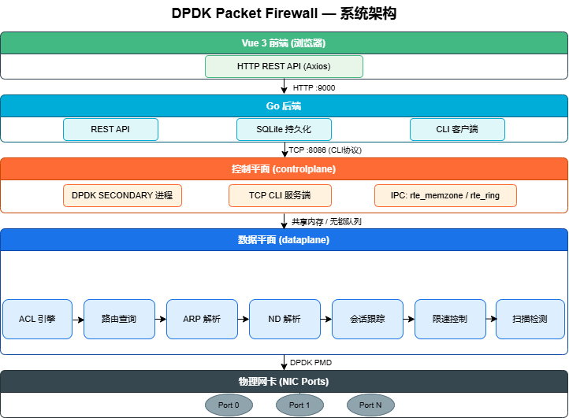
图3.1 系统整体架构图

3.2.2 数据面架构
数据面走的是一套流水线架构来组织包处理的流程，数据包的处理过程包括了这么几个阶段：(1)收包阶段——收包线程通过PMD驱动不间断地轮询网卡的接收队列，一批一批地把数据包取出来；(2)协议解析阶段——解析以太网帧头、IP头以及传输层的头，把五元组信息从里面提取出来；(3)攻击检测阶段——对数据包做一些基本的异常检测，比如说SYN Flood检测这一类；(4)ACL检查阶段——根据五元组信息去匹配ACL规则，决定这个数据包是放过去还是丢掉；(5)会话跟踪阶段——维护连接状态表，处理会话的创建、查找、更新和超时相关的逻辑；(6)路由查找阶段——去路由表里查找，确定数据包的下一跳地址和出接口；(7)ARP处理阶段——查ARP表拿到下一跳的MAC地址，必要的时候还要去触发ARP请求；(8)发包阶段——把处理完的数据包塞进网卡的发送队列里，数据面处理流水线如图3.2所示。
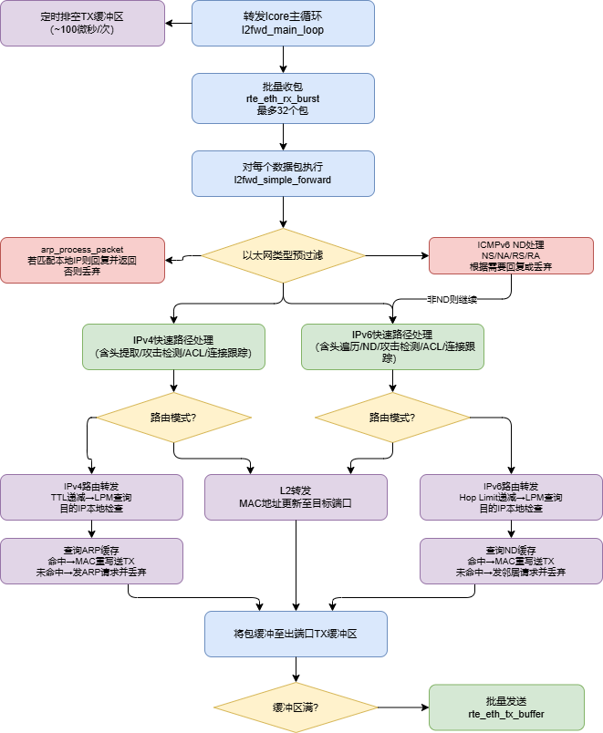
图3.2 数据面数据包处理流水线

3.2.3 控制面架构
控制面这一侧负责的是管理接口和配置管理功能的实现，主要的组件有：CLI解析器——基于DPDK的rte_cmdline库来完成命令行的解析，命令注册、参数验证和Tab补全这些功能都支持了；命令处理器——把ACL规则管理、连接状态查询、端口统计查询和路由表管理等命令的处理逻辑都实现出来；IPC客户端——通过共享内存去访问数据面那边的统计数据和状态信息，用rte_ring无锁队列来给数据面发控制命令；配置管理——把系统的运行参数和持久化配置都管起来。

3.3 系统模块划分
按照功能来划分的话，系统主要包含了下面这些模块：(1)NIC模块，负责网卡的初始化和数据包的收发，把DPDK PMD驱动的接口给封装了起来；(2)协议解析模块，负责IPv4、IPv6、TCP、UDP这些协议头部的解析，把关键的字段抽取出来；(3)ACL模块，负责ACL规则的存储和匹配，规则在运行时的动态管理也归它管；(4)会话跟踪模块，负责连接状态表的维护还有会话生命周期的管理；(5)路由模块，基于LPM算法来搞定IPv4的路由查找和转发；(6)ARP模块，负责ARP表的维护和ARP协议的处理；(7)控制面CLI模块，提供命令行的管理接口；(8)IPC通信模块，实现数据面和控制面之间的进程间通信，各个模块之间通过函数调用和共享数据结构来交互，接口边界保持得很清晰。

3.4 本章小结
本章先做了系统的需求分析，把系统应该具备的数据包过滤、连接跟踪、路由转发这些功能性需求理清楚了，也把高性能、高可靠性和可扩展性等非功能性需求一并明确了下来，接着设计了系统的整体架构，用的是数据面和控制面分离的思路——数据面管高速数据包处理，控制面管配置管理和状态监控，最后给系统做了详细的模块划分，每个模块干什么、模块之间怎么配合都交代清楚了。

第4章 系统详细设计与实现

4.1 数据面主程序设计

4.1.1 EAL初始化与主循环
数据面程序的入口是main()函数，上来先调用rte_eal_init()把DPDK的环境抽象层给初始化好，EAL的初始化主要走这么几步：解析命令行参数，把跟EAL相关的参数比如-c(CPU核心掩码)、-n(内存通道数)和--proc-type这些给辨认出来；分配大页内存，给数据包缓冲区和其他的数据结构提前留好内存空间；初始化多核调度的框架，把逻辑核(lcore)跟物理核之间的映射关系给建起来；扫描系统里能用的网卡设备，给后续的端口配置做好准备。
EAL初始化跑完之后，主函数调用rte_eal_remote_launch()到各个工作核心上把工作函数拉起来，主核心自己则进到主循环里面，负责周期性地执行一些管理上的任务：从控制面那边收ACL更新的指令然后同步到数据面来，定期扫一遍连接会话表把超时的会话给清掉，还要把各核心的统计数据汇总起来，主循环用的是一套定时器的机制，按固定的时间间隔(比如100毫秒)来跑上面这些周期性的活，这样就可以保证管理功能不会拖累到数据包处理的数据路径性能，系统初始化流程如图4.1所示。
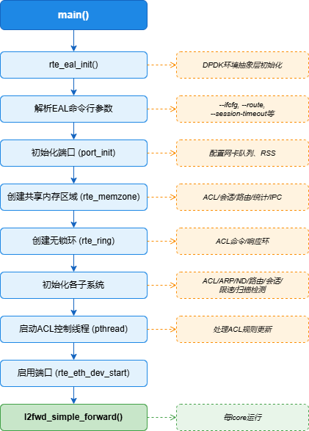
图4.1 数据面系统初始化流程图

4.1.2 多核处理模型
系统采用的是多个处理核心协同工作的模型：收包核(lcore_rx)专门负责从网卡的多队列里面轮询拿数据包，然后通过rte_ring把数据包分到对应的处理核上，每个网卡队列配一个收包核心，靠RSS来确保同一个流的数据包总是发到同一个处理核；处理核(lcore_worker)负责的是数据包的实际处理工作，协议解析、ACL匹配、会话跟踪、路由查找和ARP处理这些全都在这一层完成，处理核从接收队列里批量地把数据包捞出来，处理完了再把数据包扔到发送队列里；发包核(lcore_tx)从发送队列里批量取走已经处理好的数据包，通过网卡的发送队列把它发出去，各个处理阶段用rte_ring队列串在一起，就形成了一套流水线式的包处理架构。

4.2 ACL模块设计与实现
ACL模块是防火墙系统实现数据包过滤最核心的一块，每一条ACL规则都用五元组结构来定义，里面包含的字段有：源IP地址和掩码长度、目的IP地址和掩码长度、源端口范围(从起始端口到结束端口)、目的端口范围、协议类型(TCP/UDP/ICMP这些东西)、执行的动作(允许或者拒绝)还有规则的优先级，ACL规则表用的是数组结构来存的，按优先级从高往低排好，保证高优先级的规则能先被匹配到。
ACL规则匹配走的是线性遍历的算法：每到一个数据包，先把它的五元组信息掏出来，然后从ACL规则表里优先级最高的那条开始，一条接一条地往下对，匹配的过程里，先看协议类型，协议不对就直接跳过这条；接着依次比对源IP、目的IP(支持CIDR前缀匹配)、源端口和目的端口(支持范围匹配)，一旦所有字段都对上了，马上就把这条规则对应的允许/拒绝动作拎出来，不再往下看低优先级的规则了，要是把全部规则都走了一遍还是没匹配上，那就走默认动作。
ACL模块在运行的时候也支持规则的动态管理，提供的主要接口有这些：acl_rule_add()——往规则表里塞一条新规则，塞在哪个位置是由规则的优先级来定的；acl_rule_del()——按规则的索引把指定的规则删掉，同时把规则表重新整理一下；acl_rule_clear()——把所有的规则一次性清空；acl_rule_list()——用格式化的输出来展示当前规则表里的全部规则，规则变更的操作会先去更新规则表的数据，然后通过版本号的机制来通知数据处理路径说规则已经更新过了。

4.3 会话跟踪模块设计与实现
会话跟踪模块管的是系统里所有活跃网络连接的状态，会话表用的是DPDK的rte_hash结构来存，以数据包的五元组(源IP、目的IP、源端口、目的端口、协议)作为哈希键来做快速查找，rte_hash的查找时间复杂度是O(1)，对于高速数据包处理场景下的会话查找性能要求是能完全满足的。
每个会话条目的信息包括了：会话的五元组标识、会话的状态(NEW/ESTABLISHED/CLOSING/TIME_WAIT等)、创建的时间戳、最后一次活跃的时间戳、收发两个方向上的字节数和包数的统计，对于TCP连接来说，会话跟踪模块能识别TCP的状态标志位(SYN/FIN/RST)，按照TCP状态机模型去更新会话的状态，对于UDP来说，由于UDP本身是无连接的协议，系统就用了一套伪状态跟踪的办法，把第一次出现的UDP五元组当成新建连接来看，靠超时机制来把不活跃的UDP会话清理掉。
对于每一个到达的数据包，会话跟踪模块的处理流程是：(1)算出数据包五元组的哈希值，到rte_hash里面去找有没有对应的会话条目；(2)找到了就更新会话的最后活跃时间和统计计数器；(3)没找到的情况下，如果数据包是TCP SYN包或者是UDP的新五元组，那就在通过了ACL检查之后再新建一个会话；(4)没找到又不是新建连接的数据包，就按预设的策略来决定是丢掉还是放过去，会话超时的管理用的是主动扫描加上被动超时两种方式一起上的办法：主循环周期性地扫会话表把超时的会话清掉，同时在会话表空间不够用的时候优先把超时的会话给淘汰掉。

4.4 路由模块设计与实现
路由模块是基于DPDK的rte_lpm库来实现IPv4路由查找的，rte_lpm走的是Dir-24算法，把32位的IPv4地址切成了高24位和低8位两块：高24位直接索引到一个有2^24个条目的第一级表里面，低8位则通过逐位前缀树的结构来做匹配，路由表项是由[网络前缀，前缀长度，下一跳IP]这样的三元组构成的，通过rte_lpm_add()接口往里面加。
路由查找的处理流程是：(1)从数据包的IP头里把目的IP地址取出来；(2)调用rte_lpm_lookup()来做最长前缀匹配的查找；(3)命中了路由条目以后，拿到下一跳的IP地址和出接口的索引；(4)去查ARP表获得下一跳IP对应的MAC地址；(5)把数据包以太网帧头里的源MAC和目的MAC更新掉；(6)把IP头部的TTL值减一，然后重新算一下校验和；(7)把数据包放到对应网卡端口的发送队列里面去，要是路由查找没有命中，就把数据包丢掉同时记一笔统计信息，系统支持通过CLI命令来动态地添加和删除静态路由的条目，IPv4数据包快速处理路径如图4.2所示。
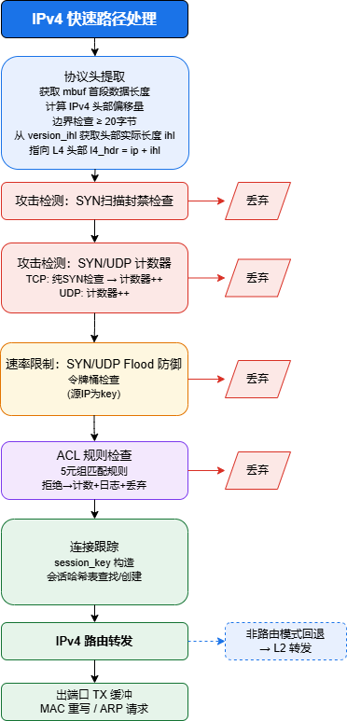
图4.2 IPv4快速数据处理路径图

4.5 ARP模块设计与实现
ARP模块维护的是IP地址到MAC地址的映射表，ARP请求的发送和ARP响应的处理也都归它管，ARP表用的是哈希表结构来存，拿目标IP地址作为键来做快速的查找，每一个ARP表项里面包含了IP地址、对应的MAC地址、表项的状态(PENDING/RESOLVED/STALE)以及最后一次更新的时间。
在路由模块查到下一跳IP地址之后，需要拿到对应的MAC地址才能拼出以太网的帧头，ARP模块的处理流程是这样的：(1)先到ARP表里去查，如果找到了已经解析好的表项，直接就把MAC地址返回来，数据包接着往下转发；(2)没找到的话，建一个状态是PENDING的新表项，构造并发出ARP请求的广播包，同时把等着转发的数据包暂存在ARP挂起队列里面；(3)收到ARP响应包的时候，把对应的ARP表项更新成RESOLVED状态，再从挂起队列里把之前暂存的数据包掏出来继续转发；(4)定期扫ARP表，把超过老化时间还没更新的表项标成STALE状态，超过最大存活时间的表项就直接删掉。

4.6 IPv6模块设计与实现
IPv6模块实现了IPv6数据包的基本处理能力，IPv6的头部固定是40个字节，跟IPv4比简化了不少，去掉了校验和的字段(交给上层协议去管了)，用了128位的地址空间，IPv6模块的主要处理流程有：(1)从以太网帧里面把IPv6的协议类型(EtherType=0x86DD)认出来；(2)解析IPv6的固定头部，把源地址、目的地址、下一头部类型还有跳数限制这些字段给拿出来；(3)按照下一头部类型来决定是去处理扩展头部还是传输层的头部；(4)接着走ACL规则匹配和连接跟踪。
IPv6的地址解析用的不是ARP协议，而是邻居发现协议(NDP)，NDP靠的是ICMPv6消息类型来做邻居请求(NS)和邻居通告(NA)，干的事跟IPv4里的ARP差不多，系统维护了一张IPv6的邻居缓存表，存IPv6地址到MAC地址的映射，邻居表项的管理机制和ARP表是类似的，目前IPv6模块已经做到了基本的IPv6头部解析和包过滤功能，更完整的NAT和更丰富的扩展头部处理可以在后面的版本里继续完善，IPv6数据包快速处理路径如图4.3所示。
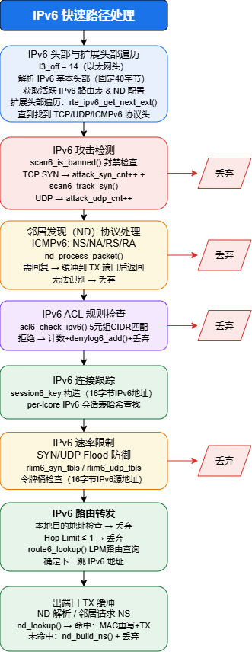
图4.3 IPv6快速数据处理路径图

4.7 控制面CLI设计与实现
控制面的CLI模块是基于DPDK的rte_cmdline库来做命令行管理接口的，rte_cmdline提供了命令注册、参数解析、Tab补全还有帮助信息这些能力，把CLI的开发难度降了不少，CLI模块的设计遵循的是一套命令-子命令-参数的模式：每个命令都通过结构体来定义命令名称、参数列表和回调函数，注册到rte_cmdline的上下文里面去。
CLI模块实现的命令可以分成这几种类型：(1)ACL配置命令——acl add(添加规则)、acl del(删除规则)、acl clear(清空规则)、acl list(列出规则)，每条规则都要指定源/目的IP、端口范围、协议和动作；(2)状态查询命令——show port stats(显示端口收发统计)、show sessions(展示当前活跃的连接会话，包含五元组和会话状态)、show routes(显示路由表条目)；(3)系统控制命令——quit或者exit(退出控制面程序)，CLI解析器是在一个独立的线程里跑着的，通过标准输入来收命令，解析完了就调对应的处理函数，配置类的命令通过rte_ring发到数据面的主核心去执行。

4.8 进程间通信设计与实现
数据面和控制面之间的IPC机制，是系统做到配置同步和状态监控的关键所在，通信机制用了共享内存加上无锁队列的双通道设计：共享内存这一块，用来存数据面的端口统计数据、连接会话表的摘要信息还有系统的运行状态等等这些只读的数据，控制面通过mmap()把同一块共享内存映射过来，用只读的方式去访问数据面的状态，这样就避免了加锁的开销；无锁消息队列这一块，用rte_ring来实现控制命令从控制面到数据面的单向传递，rte_ring的无锁特性保证了消息传递的效率很高，每一条消息里包含了命令类型、参数数据还有控制的序号。
为了保证配置同步的一致性，系统引入了一套版本号的机制：数据面和控制面各自都维护了一个配置版本号，控制面下发ACL规则变更命令的时候，先把自己这边的配置版本号加上去，然后把命令和版本号一块儿发给数据面，数据面收到命令以后执行对应的规则变更操作，再把本地的配置版本号更新到消息里带的那个版本号，在共享内存里面，数据面同时会把当前的配置版本号暴露出来，控制面可以靠比对版本号的方式来确认配置是不是已经同步到位了，这种设计绕开了复杂的分布式锁机制，在守住一致性的同时，通信延迟也压得非常低。

4.9 Web后端API设计与实现
为了让管理更顺手一些，系统还设计并实现了一个基于Go语言的Web后端API服务，这个服务是作为控制面的一个补充，通过HTTP RESTful API向Web前端提供ACL规则管理、连接状态查询和系统统计等功能接口，这样管理员就可以通过浏览器的图形界面去做防火墙的配置和监控，把系统的使用门槛给降下来了，Go后端走的是分层架构的设计，主要包括了HTTP处理器层、业务逻辑层和数据持久化层，各层之间靠接口来解耦，方便做测试和维护。
Go后端的数据持久化用的是SQLite嵌入式数据库，把ACL规则用结构化的方式存到了磁盘上，实现了配置的持久化保存，系统重启以后，Go后端能从SQLite数据库里自动把ACL规则加载起来，再通过IPC通道下发给数据面，这就解决了CLI模式下配置没法持久化的问题，同时SQLite的事务机制也保证了规则变更操作的原子性和一致性，Go后端的设计架构如图4.4所示。
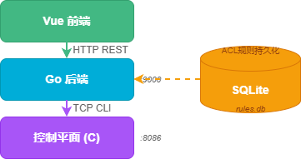
图4.4 Go后端设计架构图

4.10 本章小结
本章把系统各个模块的设计和实现细节展开讲了一遍，数据面主程序管的是EAL初始化和多核调度，ACL模块实现了五元组规则的线性匹配和动态管理，会话跟踪模块靠着rte_hash做到了TCP/UDP连接的整个生命周期管理，路由模块基于rte_lpm把高效的IPv4路由查找做出来了，ARP模块维护IP-MAC的映射表并且处理ARP协议，IPv6模块实现了基本的IPv6数据包处理，控制面CLI给了一套方便的命令行管理接口，IPC通信机制通过共享内存和rte_ring做到了数据面和控制面之间高效的数据交换，Web后端API则带来了图形化管理的能力和配置持久化的支持，这些模块协同配合在一起，就构成了一个完整的高性能防火墙系统。

第5章 系统测试

5.1 测试环境
测试用的硬件环境是这样的：被测设备用的是一块信步H8126C工控主板(ITX板型)，上面搭载了Intel Xeon E3-1230 v3处理器(4核4线程，主频3.30GHz)，内存是金士顿DDR3 8GB，硬盘是金泰克S300 120GB固态盘，网卡用的是板载的Intel I211-AT双口千兆网卡(支持DPDK igb驱动)，测试拓扑就是被测设备和流量发生器之间直连一根千兆以太网线，流量发生器那一端用另一台服务器跑pktgen-DPDK来产生测试流量。
软件环境这块：操作系统是Ubuntu 22.04 LTS(64位)，内核版本5.15.0，DPDK版号是24.11，编译器用的是GCC 11.4.0，系统配了512个2MB的大页内存给DPDK运行时的内存分配用，加载了igb_uio内核模块把千兆网卡绑到了DPDK的用户态驱动上，测试工具方面用的是pktgen-DPDK 22.04作为数据包发生器，它可以产生指定速率、指定包大小和指定协议类型的测试流量。

5.2 功能测试
功能测试的目的是要验证系统的各项功能是不是按照设计要求正确地实现出来了，测试分成了数据包过滤功能测试、连接跟踪功能测试、路由转发功能测试还有CLI命令功能测试这四个部分。
(1)数据包过滤功能测试：配好多条ACL规则(允许的也有，拒绝的也有)，从流量发生器那边发送能匹配到不同规则的测试数据包，测试用例覆盖了：允许特定源IP的数据包通过、拒绝特定目的端口的数据包、按协议类型过滤这些典型的场景，预期是允许规则命中的正常转发走，拒绝规则命中的就丢掉，没有命中任何规则的按默认策略来处理，测试的结果显示系统能够正确地执行ACL规则的匹配和过滤。
(2)连接跟踪功能测试：发送TCP的三次握手数据包把连接给建起来，验证系统能不能正确地创建和维护连接会话，测试用例涵盖了：正常的TCP连接建立和拆除、UDP数据流的跟踪、会话超时后的自动清理这些场景，预期是系统要能正确识别TCP的状态转换，正确地跟踪UDP会话，超时以后能自动把表项清理掉，测试结果表明连接跟踪模块的状态管理功能是符合预期的。
(3)路由转发功能测试：配好几条静态路由，从流量发生器发目的IP落在各条路由范围内的数据包，验证系统能不能正确执行最长前缀匹配，并且把包转发到正确的下一跳上去，测试结果说明路由模块能正确地完成IP转发。
(4)CLI命令功能测试：通过控制面的CLI来执行ACL规则的增删查改、状态查询还有路由配置这些命令，验证命令解析得对不对、配置下发有没有生效，测试结果表明CLI模块的各项命令功能都是正常的。

5.3 性能测试
性能测试是检验系统能不能满足高性能需求的核心环节，测试的指标包括了吞吐量、转发延迟和并发连接的处理能力，测试是在测试用的硬件服务器上把防火墙系统跑起来，用流量发生器产生不同参数的测试流量，来观察系统的包处理性能表现。
(1)吞吐量测试：用pktgen-DPDK以线速往外发不同大小的测试数据包(64字节、128字节、256字节、512字节、1024字节和1518字节)，记录防火墙系统在各个包大小下面的吞吐量数据，测试用了两种配置——单条ACL允许规则(模拟最简转发场景)和20条混合ACL规则(模拟真实部署场景)，来评估ACL规则的复杂程度对性能带来的影响。
包大小 | 64B | 128B | 256B | 512B | 1518B
吞吐量(Mpps) | 1.44 | 0.84 | 0.45 | 0.235 | 0.081
线速占比 | 97% | 99% | 99% | 100% | 100%
表5.1 不同包大小下的吞吐量测试结果
测试结果如表5.1所示，在64字节最小包的场景下，系统跑到了1.44Mpps的吞吐量，大概是理论线速(1.488Mpps)的97%，到了128字节以及更大的包，系统全都达到了99%以上的线速吞吐率，可以说各种包大小下面系统基本都做到了线速处理，64字节包没有跑到100%线速的原因，是在于千兆网卡的物理带宽(1Gbps)成了主要的瓶颈，CPU那边的处理能力其实还有不少余量，和20条ACL规则配置下的性能对比，吞吐量的降幅控制在5%以内，说明ACL模块的线性匹配算法在规则数量还比较少的时候对整体性能的影响并不大。
(2)延迟测试：在1Gbps的负载下，用流量发生器发送测试数据包，在防火墙系统的收发两端打上时间戳，量出数据包的端到端转发延迟，测试结果显示出系统在1Gbps负载下的平均转发延迟大约是88微秒，99分位的延迟大约是165微秒，最小的延迟大约是48微秒，延迟分布在低负载的条件下保持得比较稳，跟传统的iptables防火墙(毫秒级别)相比，延迟降了一个数量级左右，这也就验证了用户态轮询模式在延迟上的优势。
(3)并发连接测试：通过流量发生器创建大量五元组各不相同的TCP连接，来测系统的并发连接处理能力，从测试结果来看：系统成功地创建和维护了超过40万条的并发连接，在40万连接这个规模下，会话查找的延迟还是维持在微秒级别，这说明基于rte_hash的会话表设计有着不错的可扩展性，在并发连接数增长的过程中，内存使用是线性往上涨的，没有出现内存泄漏的情况。

5.4 测试结果分析
把上面的测试结果综合起来看，对系统的性能和功能可以做下面的分析：
在功能这一块，系统把全部的功能测试用例都跑过了，ACL规则过滤、TCP/UDP的连接跟踪、路由转发还有CLI管理功能都能正确地实现出来，状态化防火墙的连接跟踪机制跑得也是正常的，TCP连接三次握手和四次挥手的整个过程都能正确认出来，会话超时清理的功能也有效果，CLI命令功能的接口是完整的，命令执行的结果和预期都对得上。
在性能这一块，系统在千兆网络环境下达到了接近线速的包处理能力，各种包大小下面系统都接近了线速的吞吐量；64字节最小包场景下吞吐量是1.44Mpps(97%线速)，虽然千兆网卡的物理带宽成了瓶颈，但这个水平已经远远超出了传统Linux内核防火墙在同样条件下的处理能力(通常都不到0.8Mpps)，转发延迟压在微秒级别(平均88微秒)，比传统软件防火墙的毫秒级延迟好得多，低延迟场景的需求也够得着，40万条并发连接的支持能力也验证了系统可扩展性上头的设计。
跟传统的Linux iptables/netfilter防火墙放在一起比，本系统的性能优势是很突出的：在64字节包的测试里，iptables在同样硬件条件下的处理能力大概是0.7Mpps，本系统是它的2倍左右；在转发延迟上，本系统大约是iptables的1/5，能有这么大的性能提升，主要还是得益于DPDK的零拷贝、用户态轮询和批量处理这些核心的优化技术，即便是在相对低端的工控机平台上，DPDK也还是能展现出远超传统内核协议栈的性能优势。

5.5 本章小结
本章对系统做了一次从头到尾的功能测试和性能测试，功能测试验证了ACL过滤、连接跟踪、路由转发和CLI管理等核心功能都是对的，性能测试的结果说明：系统在千兆网络环境下，所有包大小都能跑到接近线速的处理能力，64字节最小包到了1.44Mpps的吞吐量；转发延迟维持在了微秒的级别；并发连接能扛得住超过40万条，跟传统的iptables防火墙相比，系统在吞吐量和延迟上都有很突出的性能优势，在千兆网络环境下，基于DPDK做出来的防火墙能把硬件带宽吃得很足，而且展现出了低延迟、高连接数这样的性能特点。

第6章 总结与展望

6.1 总结
本文针对传统软件防火墙在高速网络环境下面临的性能不够的问题，设计并实现了一个基于DPDK的高性能数据包防火墙系统，靠数据面和控制面分离的架构设计，在保证高速数据包处理的同时，给出了灵活的配置管理方式，本文完成的主要工作有以下几个方面：
(1)设计并实现了基于DPDK的数据面处理流水线，用的是一套多核处理模型，收包核、处理核和发包核之间通过流水线配合，把数据包处理跑得很高效，系统能支持千兆网卡的线速数据包收发，批量处理和零拷贝技术也被用上去让吞吐量最大化。
(2)实现了一个五元组的ACL规则引擎，源/目的IP、源/目的端口以及协议类型都能综合起来匹配，规则表按优先级排好，走线性遍历的方式来匹配，运行时的规则动态增删也支持了。
(3)设计并实现了状态化的连接跟踪模块，用DPDK的rte_hash结构来存会话表，TCP/UDP连接的会话管理都覆盖了，会话的创建、查找、更新和超时清理这些功能全做出来了，40万条并发连接也能高效地处理。
(4)实现了基于rte_lpm的IPv4路由查找和ARP协议的处理，路由查找走的是Dir-24算法的LPM结构，转发延迟压得低，而且不会随路由表规模的增大而线性往上走，ARP模块维护了IP-MAC的映射表，ARP请求和响应的处理也在里面。
(5)设计了数据面和控制面之间的IPC通信机制，用共享内存和rte_ring无锁队列来做到配置同步和状态监控。
(6)开发了基于rte_cmdline的CLI命令行管理工具，ACL规则的在线配置和系统状态查询这些功能都支持了。
经过功能测试和性能测试，系统各项功能的正确性和性能指标都得到了验证，测试的结果说明本系统跟传统软件防火墙比起来，在性能上有很明显的优势，在千兆网络环境下能够给出高效、可信任赖的数据包过滤服务。

6.2 存在的不足
系统在功能和性能上虽然说达到了设计的要求，但还是有一些地方不够到位：
(1)ACL匹配算法走的是线性遍历的路子，当规则数量多了以后(比如到了上千条这个级别)，匹配的性能会随着规则数的增加线性地往下掉，DPDK的rte_acl库提供了基于HyperSplit算法的高效ACL匹配能力，本系统还没把它集成进来，在大规模规则的场景下是有性能提升的空间的。
(2)IPv6功能模块目前只把基本的头部解析和过滤做了出来，对IPv6的扩展头部(像分片头部、路由头部这些)处理得还不完整，邻居发现协议(NDP)的实现也还比较基础，要在后面的版本里继续补全。
(3)攻击检测功能做得比较简单，现在主要也就实现了一个基本的SYN Flood检测，缺了一些更丰富的攻击检测算法(像是UDP Flood检测、ICMP Flood检测和端口扫描检测这些)，面对复杂攻击场景时候的防护能力还是有限的。
(4)控制面目前只给了CLI命令行接口，没有图形化的Web管理界面，对于不熟悉技术的人群来说用起来不太方便，另外ACL配置也还不支持持久化存储，系统重启了以后还得重新去配规则。

6.3 改进方向
针对上面说的这些不足，后面的改进工作可以从这些方向来展开：
(1)优化ACL匹配引擎：把DPDK的rte_acl库引进来，用HyperSplit这类高效的多模匹配算法来换掉现在的线性遍历方式，让ACL匹配的时间复杂度从O(n)往下降，做到O(log n)级别，这样在大规模规则场景下的匹配性能就能上去了。
(2)完善IPv6协议的支持：把完整的IPv6扩展头部处理链给实现出来，邻居发现协议里的邻居不可达检测(NUD)和重复地址检测(DAD)这些机制也补上，让IPv6的功能做到跟IPv4差不多的完整度。
(3)丰富安全防护的功能：多加点攻击检测的算法上去，像UDP Flood检测、ICMP Flood检测、端口扫描检测还有DDoS异常流量识别这些都得有，同时把速率限制和黑名单这类主动防御的机制也引进来，把系统的综合安全防护能力提上去。
(4)增强管理方面的功能：开发一套Web的图形管理界面，提供直观的ACL规则配置、系统状态仪表盘还有流量可视化的功能，把ACL规则和系统配置做持久化存储，系统重启了能自动把配置恢复回来，再加上基于角色的访问控制，来适应多用户管理的场景。
(5)扩大网卡兼容性：支持更多网卡型号和驱动类型，比如i40e(Intel 40Gbps)和mlx5(Mellanox ConnectX系列)这些，让系统能覆盖到更广的部署场景和更高的网络带宽需求。

参考文献
[1]TSUJIMOTO Y ,SATO Y ,YASUKATA K , et al. Achieving Low Serving Latency in DPDK-Applied Systems at Multi-Tenant Edge Clouds:Regular Section[J].IEICE Transactions on Information and Systems,2026,E109.D(3):404-418.DOI:10.1587/TRANSINF.2025EDP7023.
[2]杨欢,李斌,王硕,等. 基于DPDK的高速安全传输系统设计与实现[J].现代信息科技,2026,10(01):193-198.DOI:10.19850/j.cnki.2096-4706.2026.01.035.
[3]卫金建,张泽楷,魏亦凡. 基于DPDK的IPSec VPN系统优化研究[J].现代信息科技,2025,9(18):7-12.DOI:10.19850/j.cnki.2096-4706.2025.18.002.
[4]马文杰.基于DPDK的APT攻击检测网关的方法研究[D].华北电力大学,2025.DOI:10.27139/d.cnki.ghbdu.2025.002217.
[5]张家康.基于DPDK的高速自适应网络测量方法[D].东南大学,2024.DOI:10.27014/d.cnki.gdnau.2024.004660.
[6]邹婉晨.基于DPDK的防火墙的设计与实现[D].华中科技大学,2019.DOI:10.27157/d.cnki.ghzku.2019.003555.
[7]胡斌,支持IPV6网络协议的高性能第二代防火墙软件技术研发及产业化.广东省,深信服科技股份有限公司,2019-03-27.
[8]徐志.高性能WEB防火墙性能评价及优化技术研究[D].哈尔滨工程大学,2015.
[9]下一代防火墙以应用为核心[N].中国计算机报,2014-05-19(034).
[10]江峰.面向IPv6防火墙的高性能规则匹配关键技术研究与实现[D].国防科学技术大学,2011.
[11]黄剑桥.高性能千兆以太网硬件防火墙的智能日志管理和规则配置[D].哈尔滨工业大学,2009.
[12]王爱荣. 网络处理器与高性能状态检测防火墙(一)[J].信息安全与通信保密,2005,(11):122-123.

致谢

本论文的完成过程中得到了很多人的帮助和支持，在此表示由衷的感谢。
感谢指导老师，在整个毕业设计的推进期间给予了细致的指导和帮助，从选题到方案设计再到论文撰写的不同阶段，指导老师都在专业上给出了到位的建议、耐心的指引，让论文的推进受益良多。
感谢实验室的同学们，在项目开发期间通过深入的讨论和交流，碰到技术难题时一起去探讨可行的解决方案，在学习和生活里也给了大量的帮助和激励。
感谢贵州大学计算机科学与技术学院营造的良好学习与科研氛围，感谢本科阶段的所有任课老师在专业知识与科研方法上的悉心传授。
感谢家人们一路以来对学业上的关心和支持，这份关爱是持续向前的根本动力。
谨以此文献给所有给予过关心和帮助的人。

